Ввод и контроль годовых отчетов медицинской организацией

- ВВОД ДАННЫХ.
Первоначальный ввод в программу годовых отчетов выполняются в режиме ОПЕРАТОР – Ввод и корректура – Табличный ввод (см. картинку ниже).
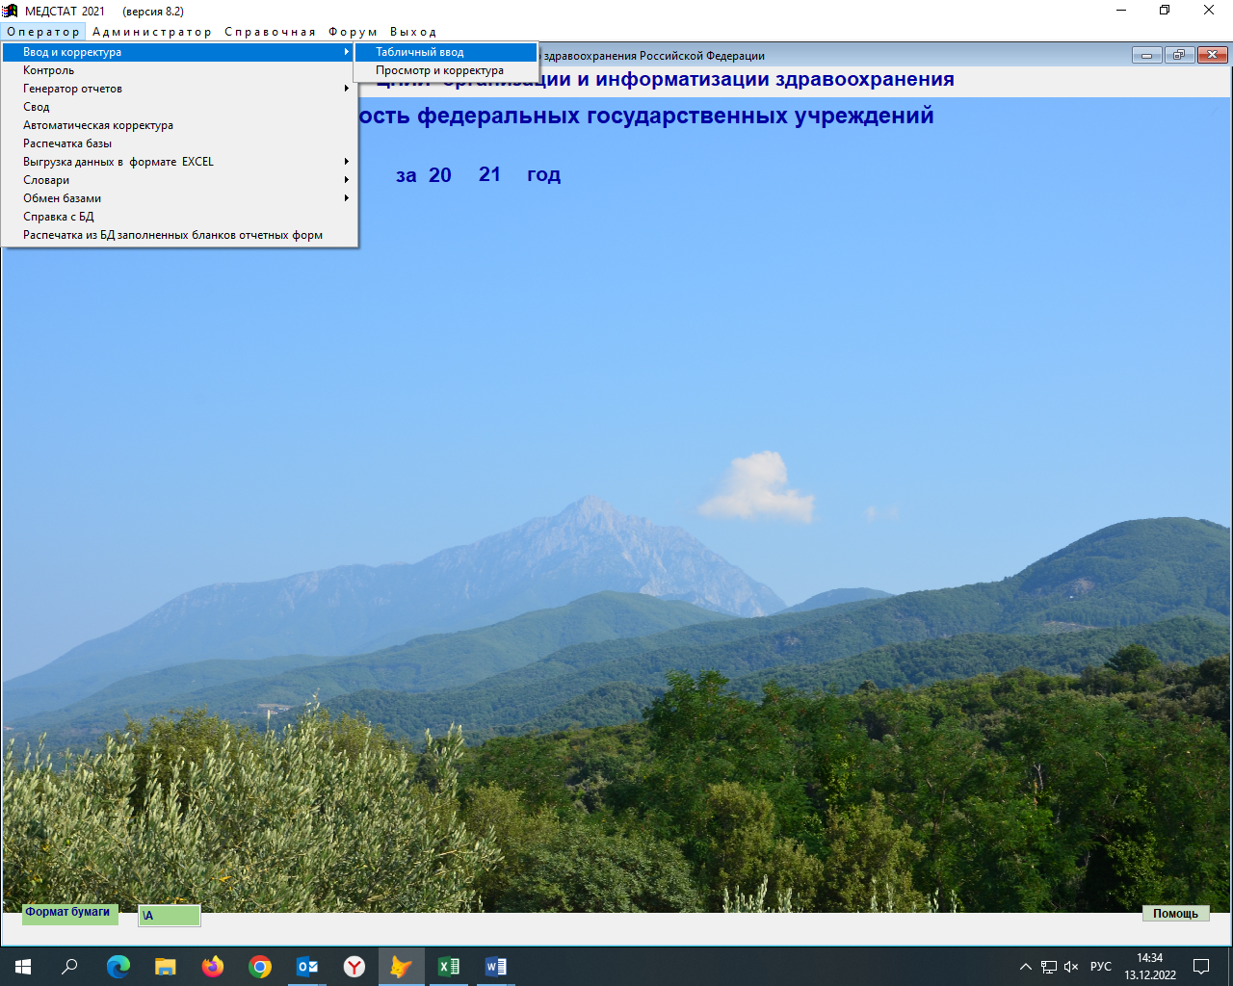

Для ввода информации с отчета, нужную таблицу из любой формы выбирают последовательно с помощью мыши из списков на экране. Сначала территорию (свою медицинскую организацию), затем форму (например, № 30) и нужную таблицу из формы (по порядку). При первом вводе данных рекомендуется режим «без протокола», в случае повторного обращения к отчету для корректировки рекомендуется режим «с протоколом».

При включении режима с «протоколом» (переключатель «с протоколом» – «без протокола») на экран выводятся (с возможностью распечатки) все внесенные в форму изменения. Рекомендуется при корректуре таблицы.
При включении режима «без протокола» вывод на экран и печать отменяются. Рекомендуется при начальном заполнении таблицы.

Например, выберем форму № 30 для ГБЭР, начиная с первой таблицы 1000 (см. картинку ниже): Выбор территории ГБЭР – форма 03000 Сведения о медицинской организации – таблица 005100 – Вызвать таблицу.
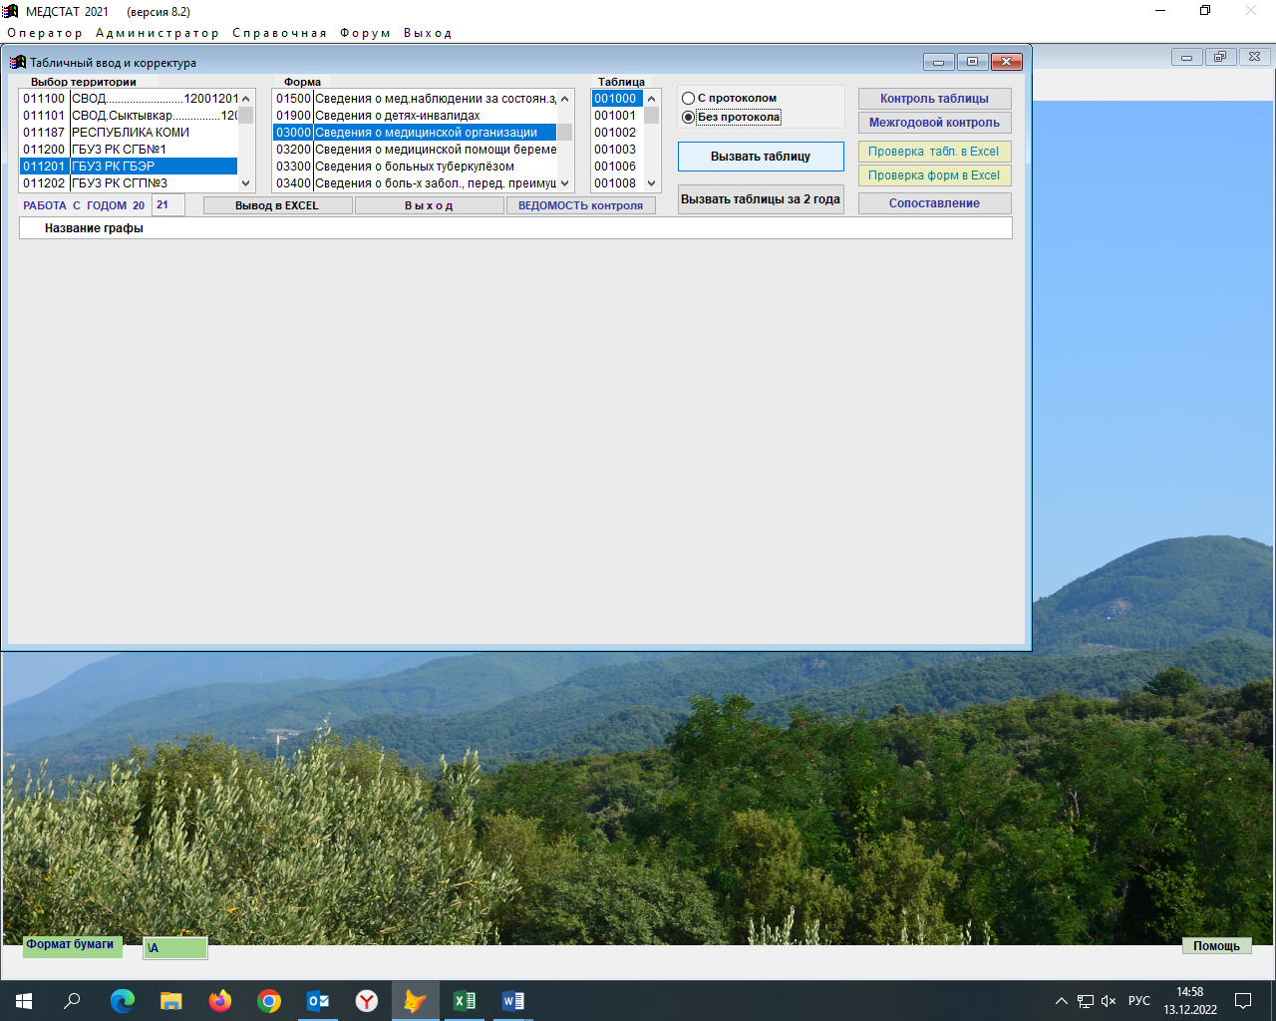

Далее нажимают на кнопку «Вызвать таблицу». Порядок строк в таблице повторяет их расположение в бланке. Название графы, в которую заносится информация, отображается над таблицей. Над названием графы указывается год, с которым в базу данных заносится вводимая информация. Ввод данных и переход между графо-клетками осуществляется с помощью клавиш Enter, стрелки вправо-влево-вверх-вниз. Сохранение происходит автоматически.

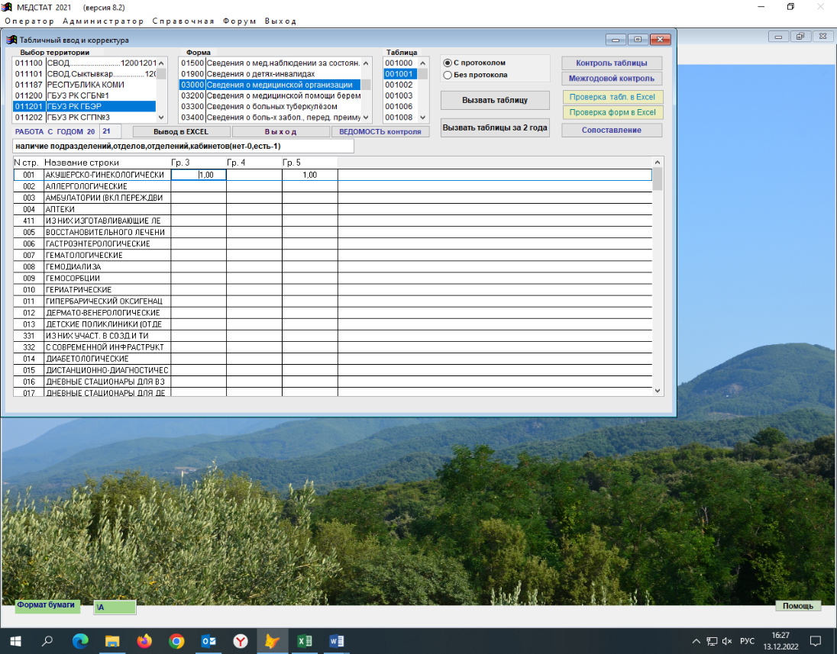

Большинство режимов предназначено для работы с отчетами и формами на республиканском и российском уровне. Так, кнопка «Вывод в Excel» создаст вариант файла таблицы для базы данных, вам этот режим не нужен. Кнопка «Выход» аналогична красному крестику в правом верхнем углу – закрытие формы. Кнопка ведомость контроля на этапе ввода не работает. Кнопка «вызвать таблицы за 2 года работает, но вид выводимых на просмотр данных очень трудно воспринимается визуально. Кнопки «Межгодовой контроль», «Проверка форм в Excel» и «Сопоставление» на этапе ввода данных отдельной таблицы из формы также либо не работают, либо работают некорректно.

Контроль вводимой информации нужно осуществлять:
- во время ввода данных (по каждой отдельной таблице): арифметический и логический контроль по каждой отдельной таблице одной формы
- после ввода полностью одной отчетной формы (внутриформенный контроль)
- после ввода нескольких различных форм годовых отчетов (межформенный контроль)

Для контроля каждой отдельно вводимой таблицы (если он предусмотрен) используются кнопки «Контроль таблицы» и «Проверка таблицы в Excel».

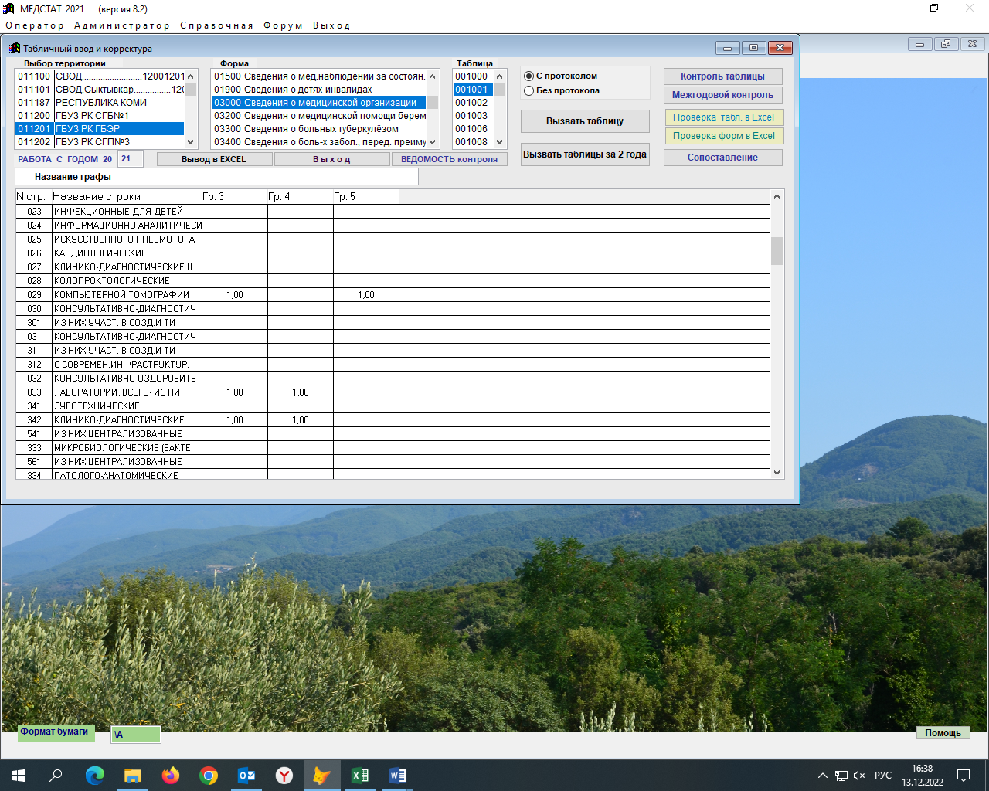

После нажатия кнопки «Контроль таблицы» на экран выходит протокол контроля. Ее нужно расширить на весь экран (мышкой за нижний правый угол потянуть в сторону), как представлено на рисунках ниже.

Недоработкой программы является то, что протокол нельзя сохранить в виде файла. Его либо можно просматривать на экране, либо напечатать. При закрытии протокола программа еще раз спрашивает, напечатать его или нет. Если не планируете тратить столько бумаги, нажимайте «Нет».

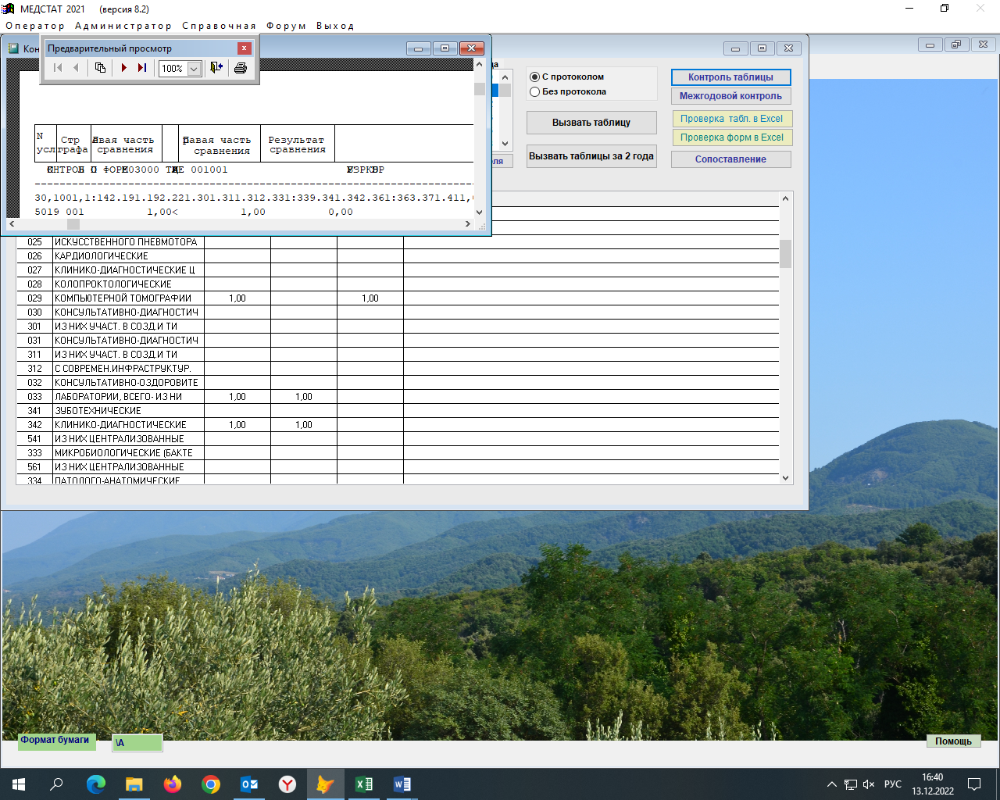

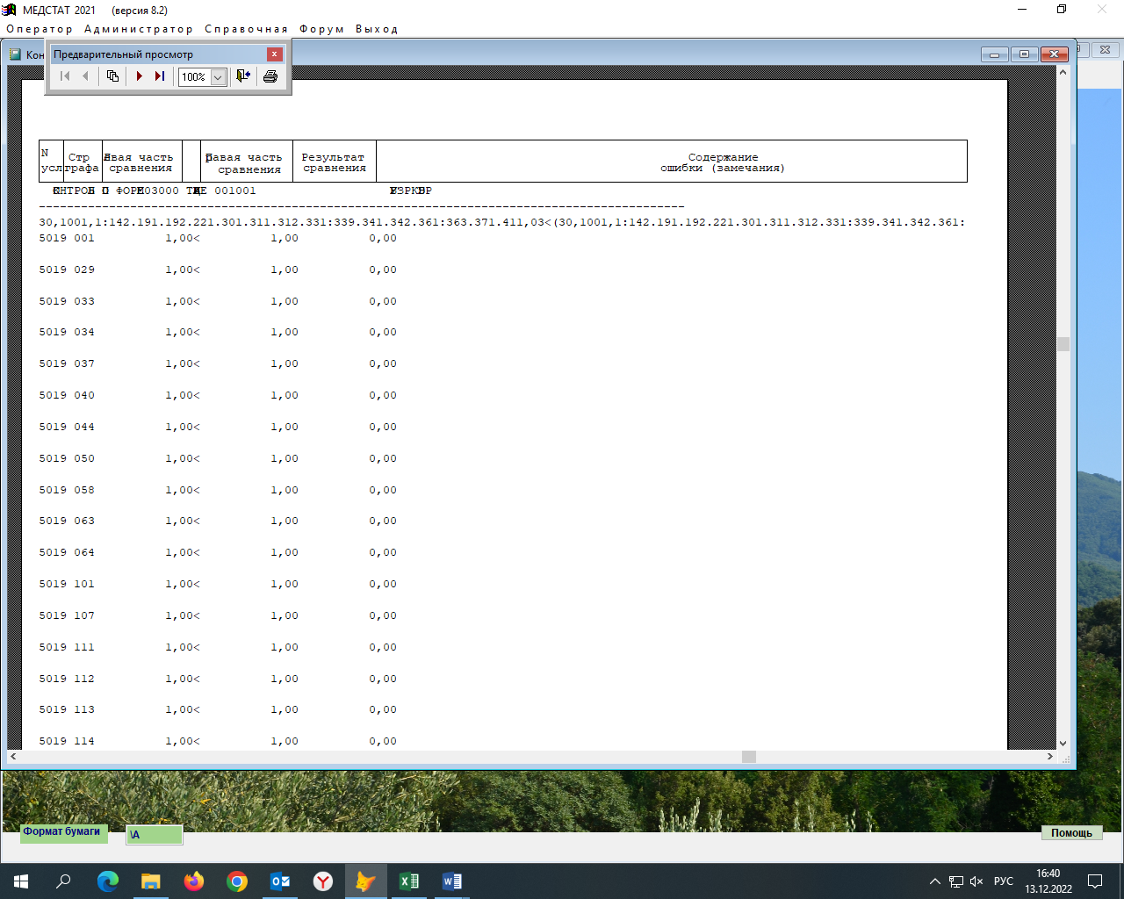

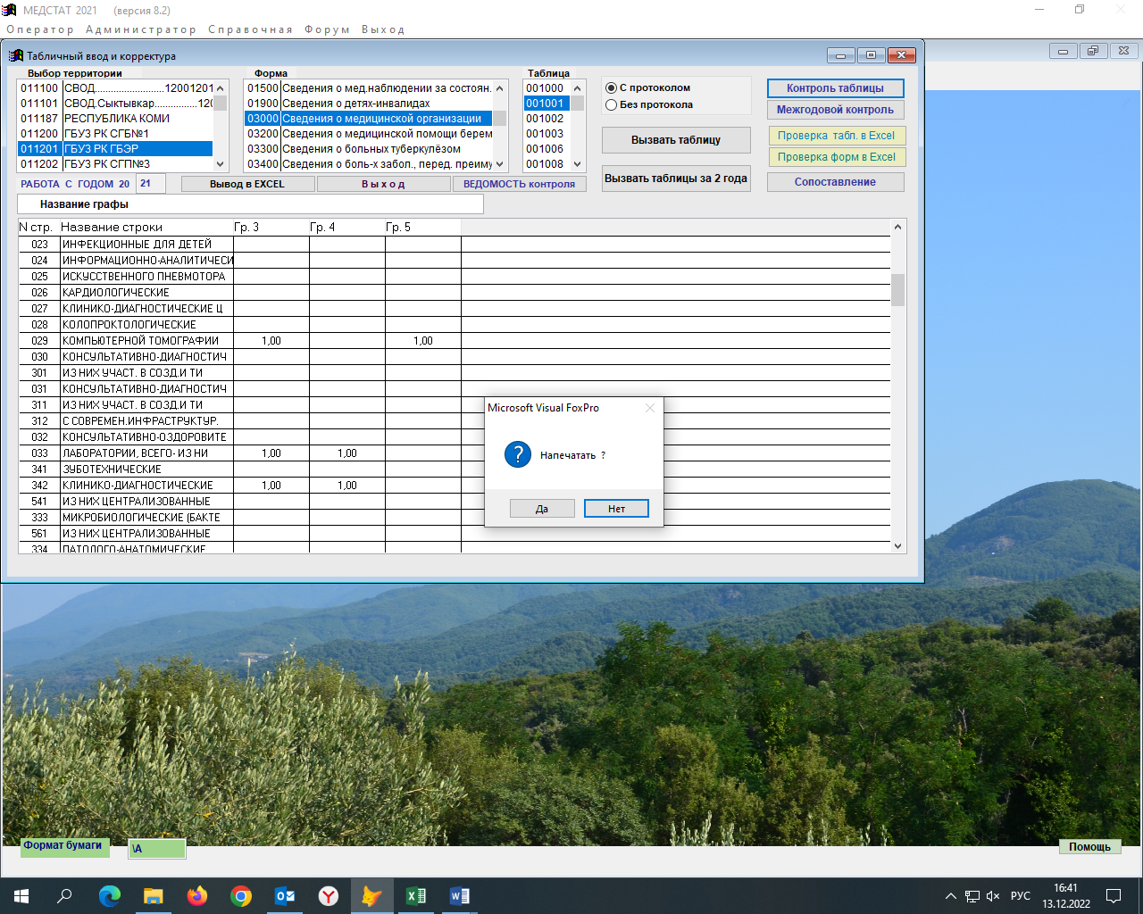

По данной конкретной таблице 1001 формы № 30 предусмотрен следующий арифметический и логический контроль:

5019 | ( форма 30, таблица 1001, строка 1-142.191.192.221.301.311.312.331-339.341.342.361-363.371.411, графа 03 | < | ( формы 30, таблицы 1001, строки 1-142.191.192.221.301.311.312.331-339.341.342.361-363.371.411, графы 04+ формы 30, таблицы 1001, строки 1-142.191.192.221.301.311.312.331-339.341.342.361-363.371.411, графы 05) 00
5020 | ( форма 30, таблица 1001, строка 441.471.541.561.571.612.631.661.721-722.811.821-823.851.861.901-904.911, графа 03 | < | ( формы 30, таблицы 1001, строки 441.471.541.561.571.612.631.661.721-722.811.821-823.851.861.901-904.911, графы 04+ формы 30, таблицы 1001, строки 441.471.541.561.571.612.631.661.721-722.811.821-823.851.861.901-904.911, графы 05) 00

Это означает, что в третьей графе при наличии конкретных специализированных отделений или кабинетов просто ставится «1», как признак того, что они есть. А в графах 4 и 5 ставится количество таких отделений (гр.4) или количество таких кабинетов (гр.5). Предполагается, что в сумме гр.4 + гр.5 должны быть больше 1. Этот контроль работает на уровне республики, на уровне отдельной медицинской организации он будет выходить в том случае, если есть одно какое-либо отделение. Например, имеется одно отделение лечебной физкультуры. В этом случае контроль выйдет, как показано на следующем рисунке:

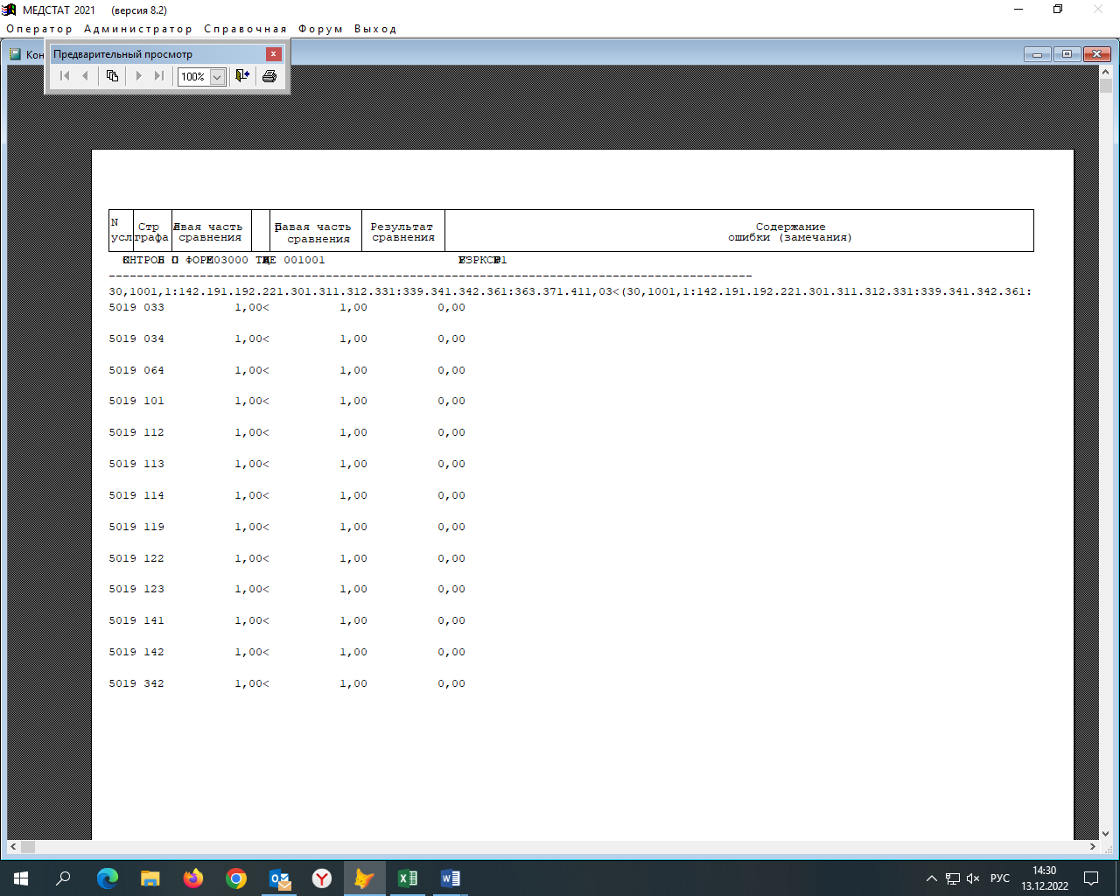

В этом случае «1», показанная по графе 3 (как наличие такого отделения) и «1», поставленная по графе 4 (как одно такое отделение), вышли в контроль, поскольку заложено неравенство: гр. 3 < гр. 4 + гр. 5. В этом случае контроль некорректен, поскольку на уровне одной медицинской организации должно быть неравенство гр. 3 меньше или равна гр. 4 + гр. 5. Поэтому этот контроль просто игнорируем.
По поводу контролей по каждой отчетной форме следует консультироваться со специалистами РМИАЦ, ответственными за прием каждой формы. Возможно, по некоторым формам будут доведены отдельные разъяснения контролей вам в помощь.

Также нужно нажать кнопку «Проверка таблицы в Excel». На экран выходит таблица с сопоставлением отчетных данных и данных за предыдущий год. Эту таблицу можно сохранить и просмотреть отдельно.
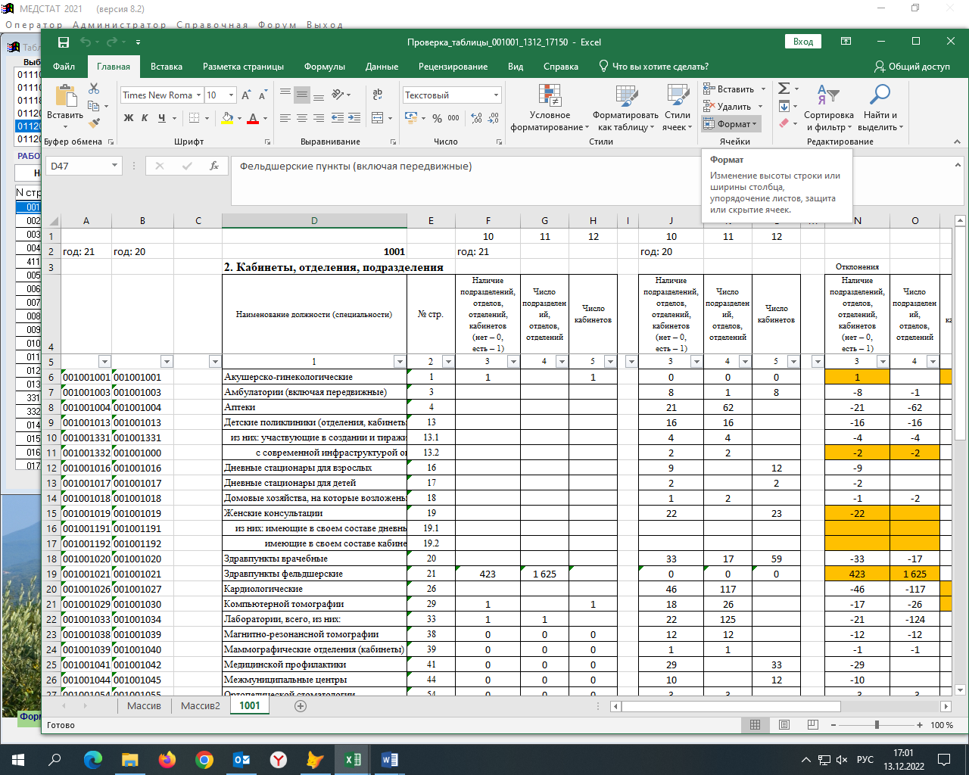
Рассмотрим на примере:
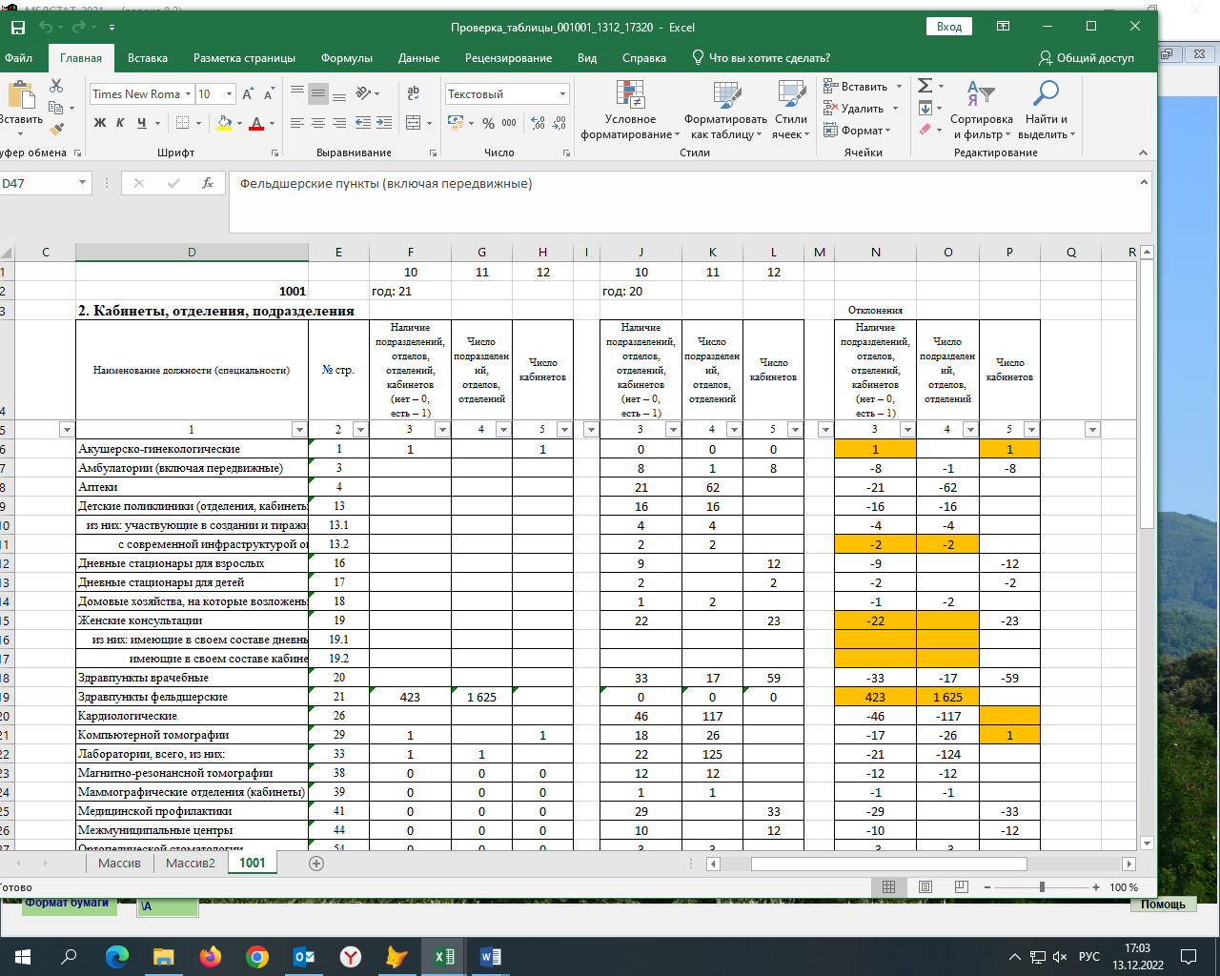

Сначала идут графы с 3 по 5 таблицы 1001 за отчетный год, а рядом справа – эти же за предыдущий год, затем разница по трем графам по каждой строке. На них нужно посмотреть и проанализировать: действительно ли по сравнению с прошлым годом исчезли отдельные отделения (или кабинеты), или же наоборот, какие-то добавились.
Если в отчете изменились некоторые строки или графы, они будут выделены желтым цветом:
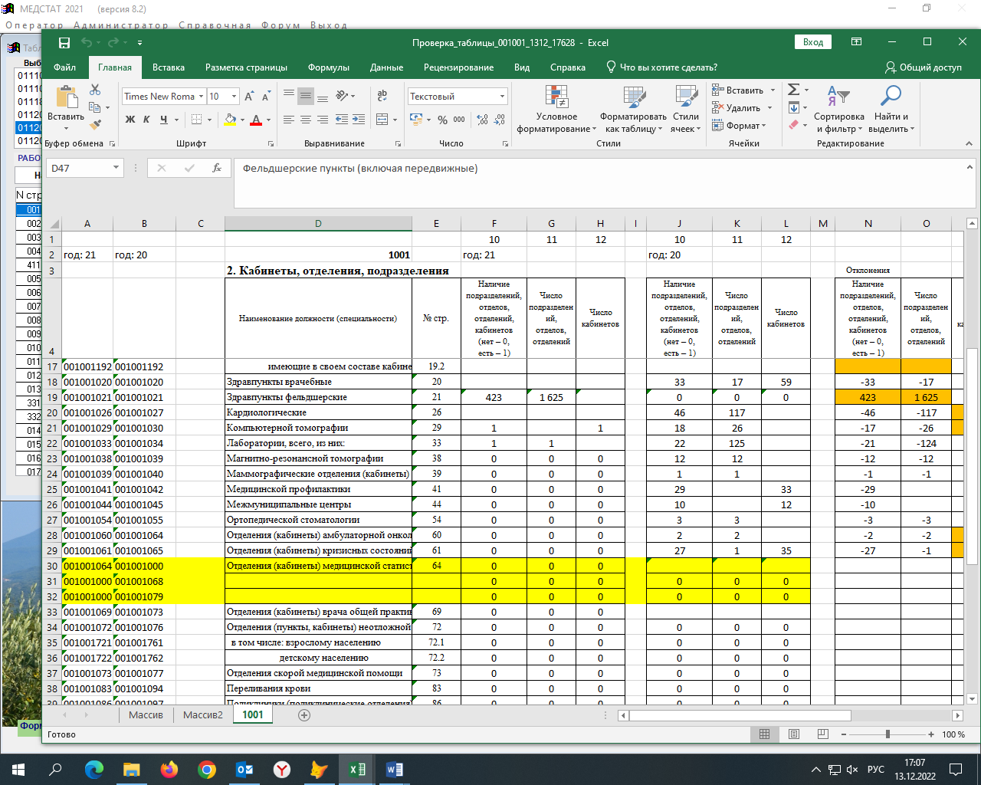

Если все верно, и вы нигде не ошиблись со вводом данных, можно продолжать ввод следующей таблицы по этой форме, просто выбирая мышкой следующую таблицу и нажимая на кнопку «Вызвать таблицу», как показано на рисунках ниже.
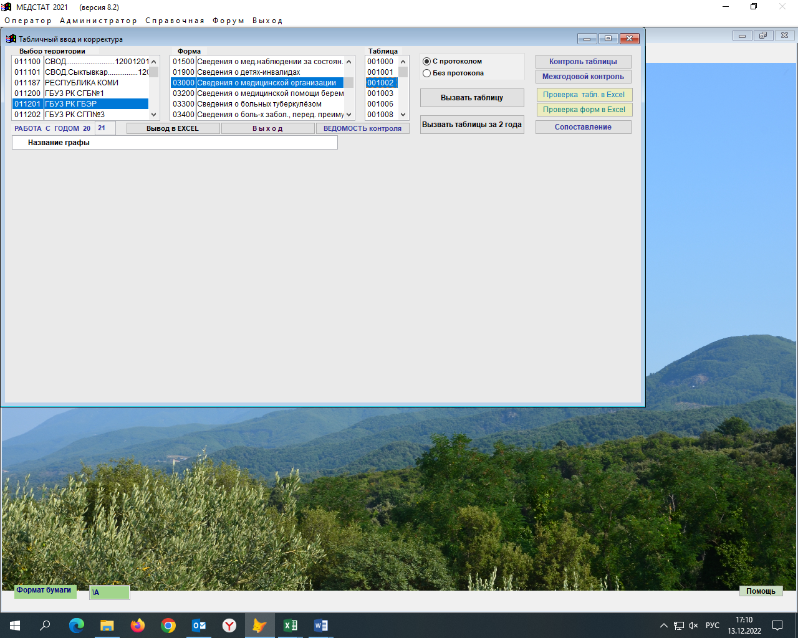
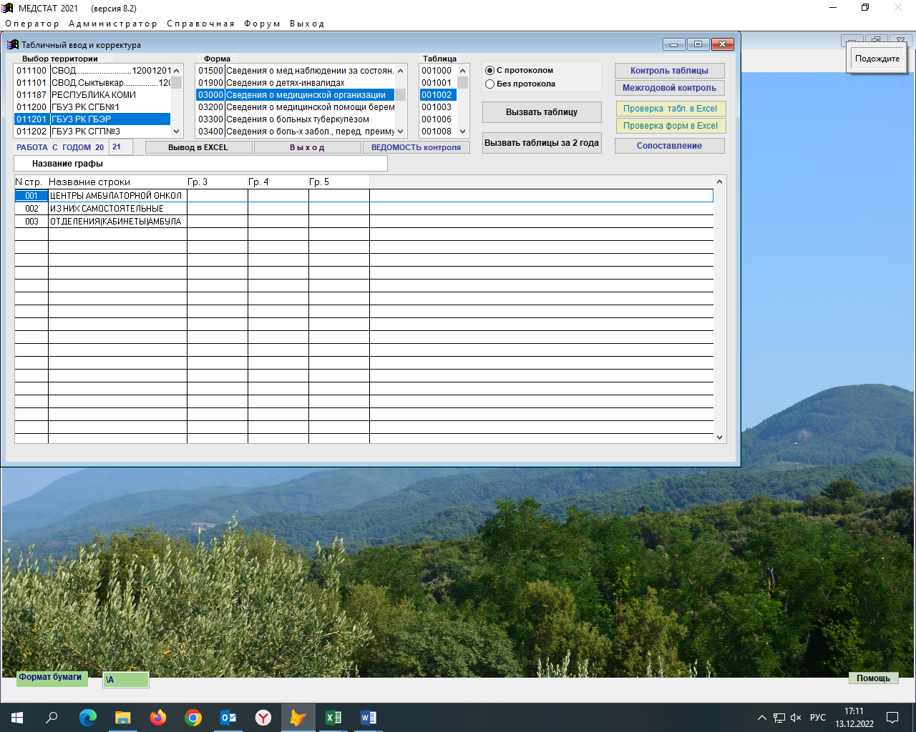

Корректировку и исправление введенной ранее информации можно осуществлять в этом же режиме.

- ПРОСМОТР И КОРРЕКТИРОВКА

Просмотр и корректировка введенных отчетов также доступна в режиме ОПЕРАТОР – Ввод и корректура – Просмотр и корректура (см. картинку ниже).
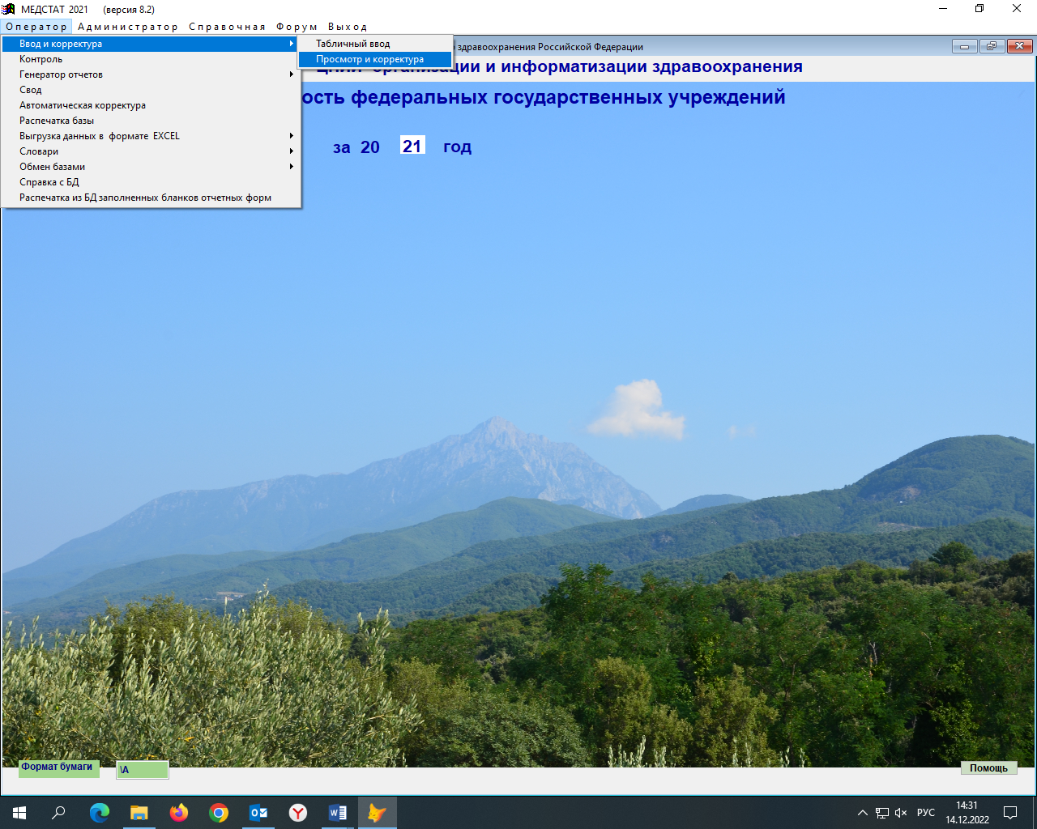

Для корректировки информации, нужную таблицу из любой формы выбирают последовательно с помощью мыши из списков на экране. Сначала территорию (свою медицинскую организацию), затем форму (например, № 30) и нужную таблицу из формы (по порядку). Если в графе год поставить 22, то на экране появится таблица из отчета за 2022 год, если поставить 21, то выйдет таблица из прошлогоднего отчета. Например, выберем форму № 30 для ГБЭР, таблицу 1001 (см. картинку ниже).

Далее нажимаем на кнопку «Найти». Порядок строк в таблице повторяет их расположение в бланке. Можно вносить исправления в любой показатель.
При выходе из этого режима после внесения всех исправлений (кнопка «Выход») на экран выйдет ведомость всех внесенных исправлений, которую также можно будет распечатать.

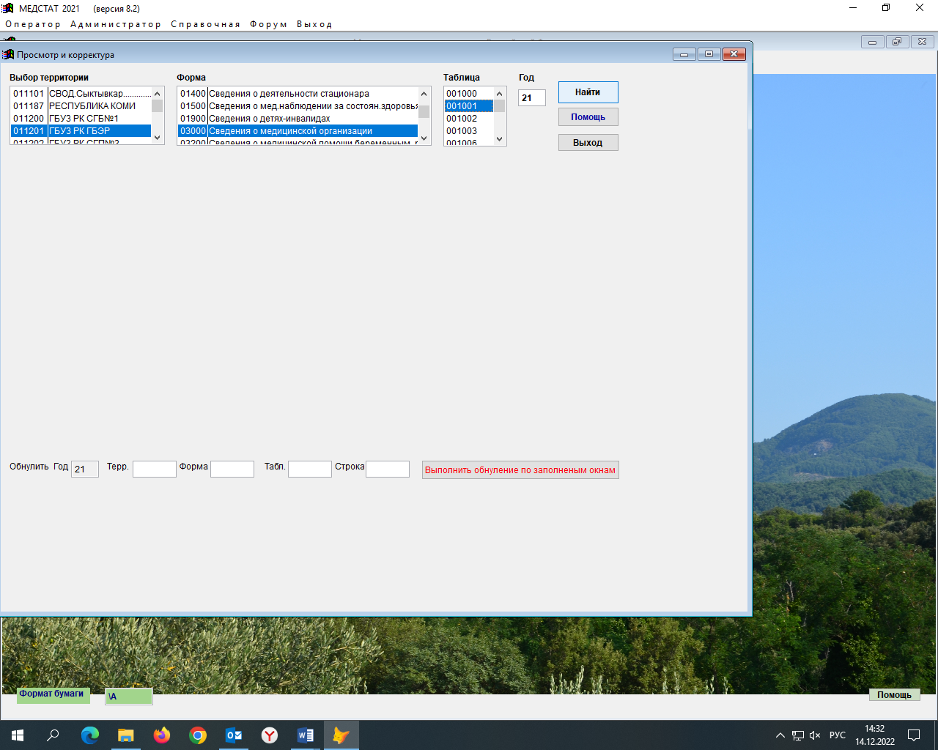
Очень осторожно следует пользоваться данным режимом, поскольку в нем предусмотрено удаление введенной информации, чтобы вместо корректировки каждой цифры в таблице, можно было бы таблицу сначала обнулить, а потом заново ее набить.
При случайном нажатии на клавишу «Выполнить обнуление по заполненным окнам» можно случайно обнулить всю введенную информацию.
Рекомендуется делать корректировку в режиме Табличного ввода (ОПЕРАТОР – Ввод и корректура – Табличный ввод), поскольку сразу же можно делать контроль исправленной таблицы.
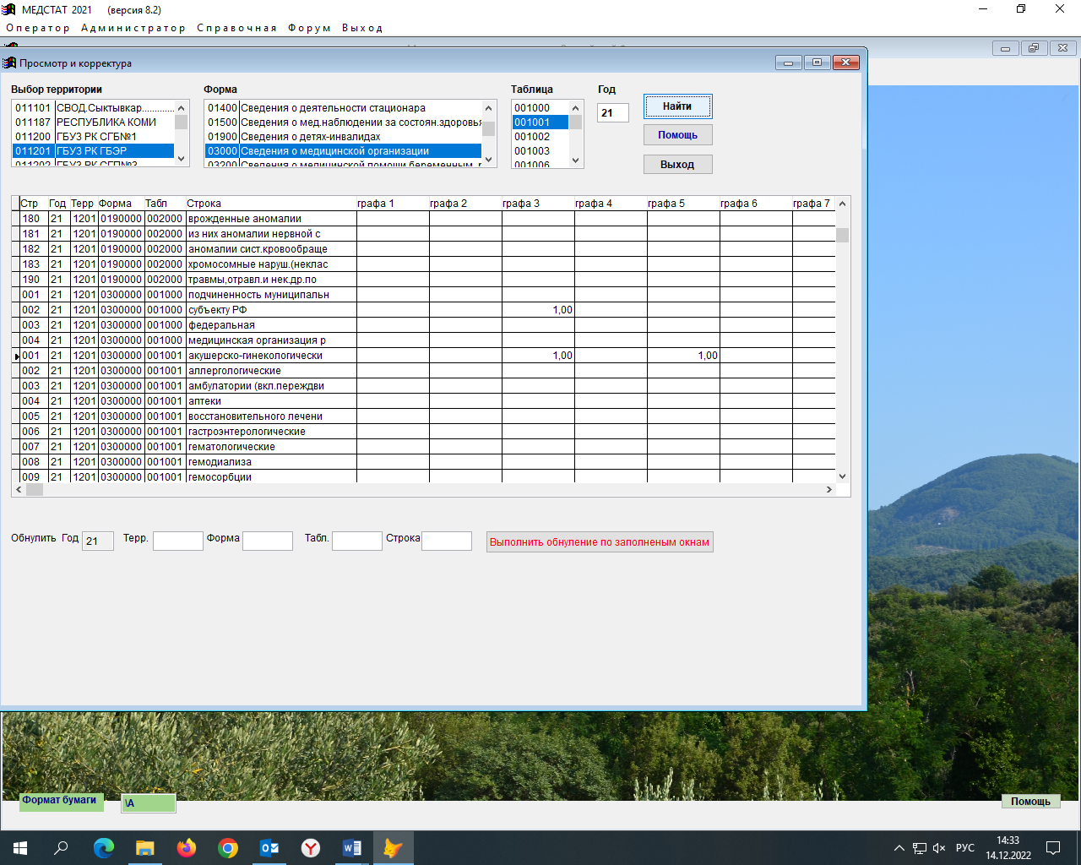
- КОНТРОЛЬ
Контроль отчетов осуществляется в режиме ОПЕРАТОР – Контроль (см. картинку ниже). Можно выполнять после того, как будет введена полностью хотя бы одна форма. Также во время ввода данных можно делать контроль отдельных таблиц, например, с предыдущим годом.
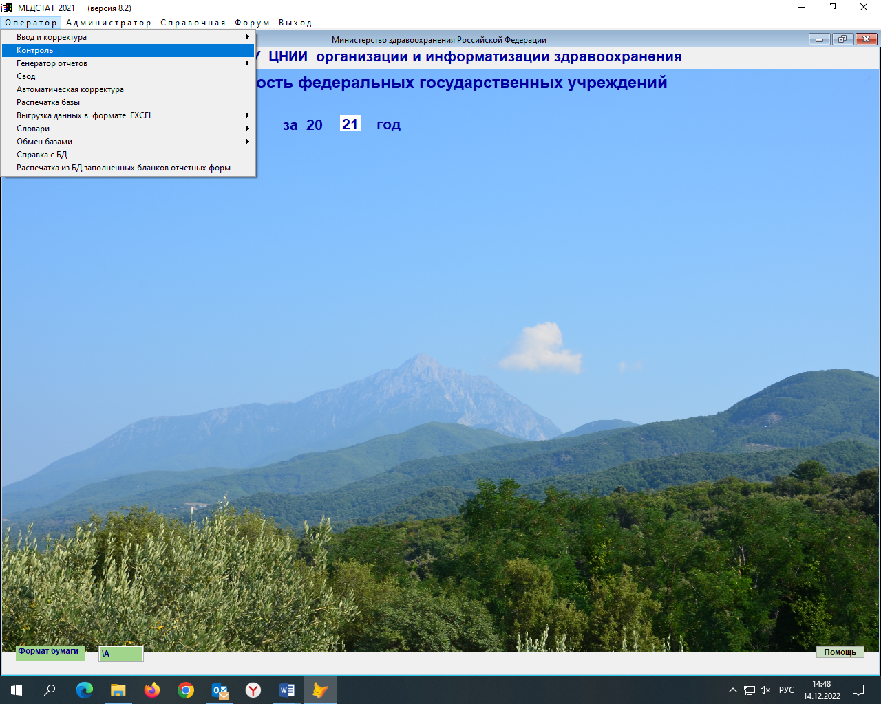
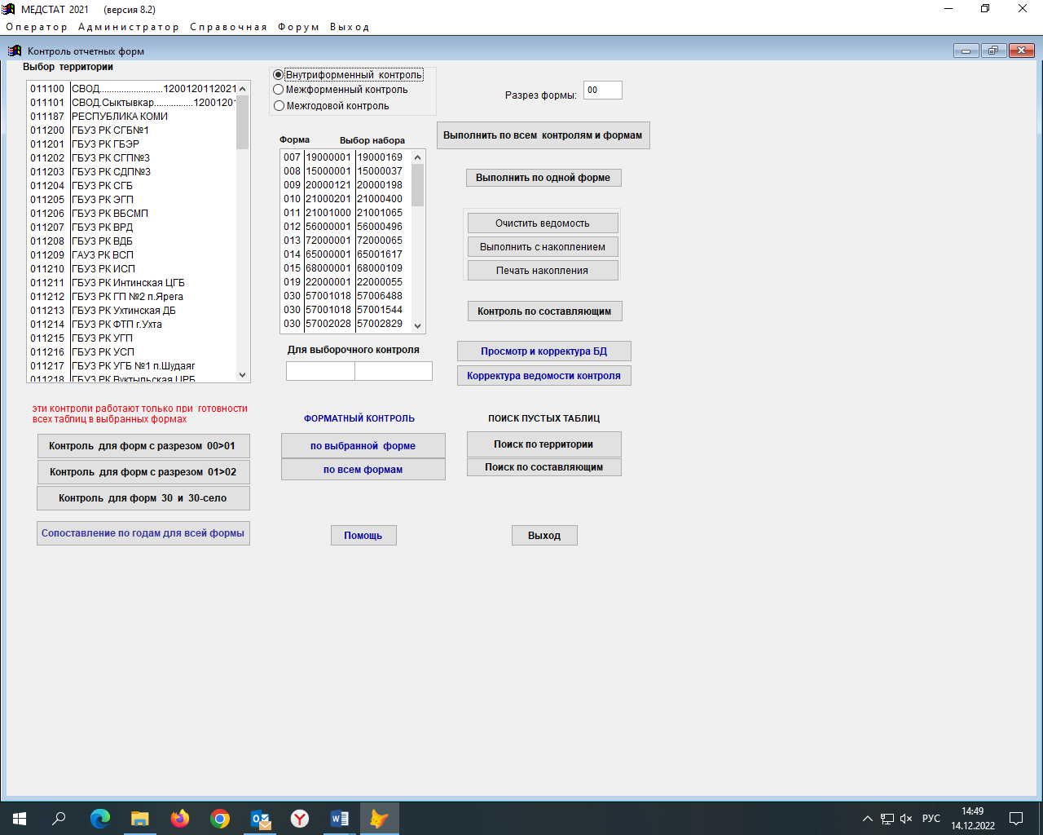

Чтобы запустить контроль по форме в целом, нужно последовательно с помощью мыши выбрать из списков на экране территорию (ваша медицинская организация), вид контроля (см. ниже), форму и один из режимов контроля (для медорганизации «Выполнить по одной форме», все остальные режимы контроля выполняются на уровне республиканском или федеральном).

3 вида контролей с разными вариациями:
2.2.1 | Внутриформенный контроль – когда полностью введена одна форма отчета
2.2.2. | Межформенный контроль – когда полностью введены все формы отчетов
2.2.3. | Межгодовой контроль – когда полностью введена одна форма отчета

Например, контроль по 30 форме по ГБЭР, нажимаем следующие кнопки: ГБЭР – Внутриформенный контроль – 030 | 57001018 | 57006488 – Выполнить по одной форме.

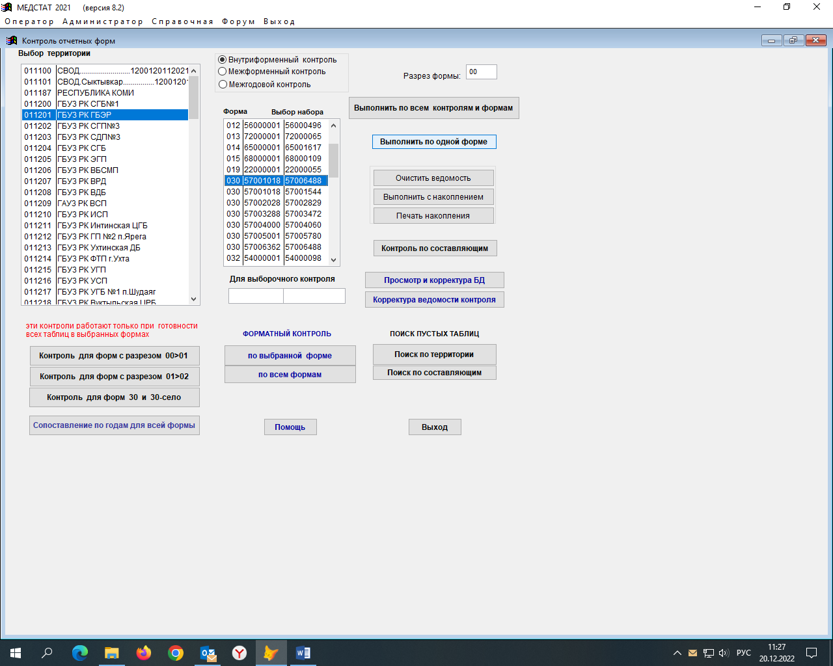

По форме 30 заложено много контролей и нужно последовательно выбирать по кнопке Форма несколько строк: 030 | 57001018 | 57006488
030 | 57001018 | 57001544
030 | 57002028 | 57002829
030 | 57003288 | 57003472
030 | 57004000 | 57004060
030 | 57005001 | 57005780
030 | 57006362 | 57006488

В результате просчета контроля на экран выдается аннотированная ведомость ошибок с указанием даты и времени просчета, номеров страниц и возможностью ее распечатки:

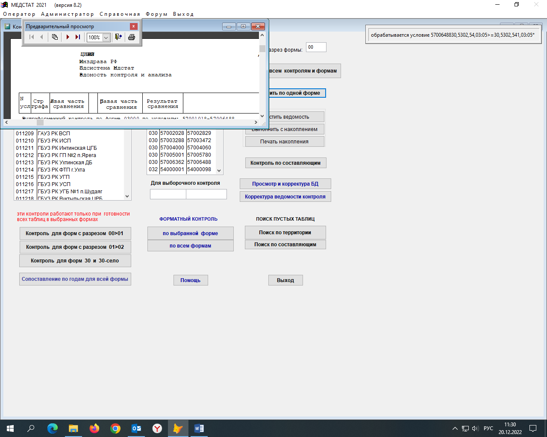

Потянув мышкой за нижний правый угол потянуть в сторону, ее нужно расширить на весь экран, как представлено на рисунках ниже.

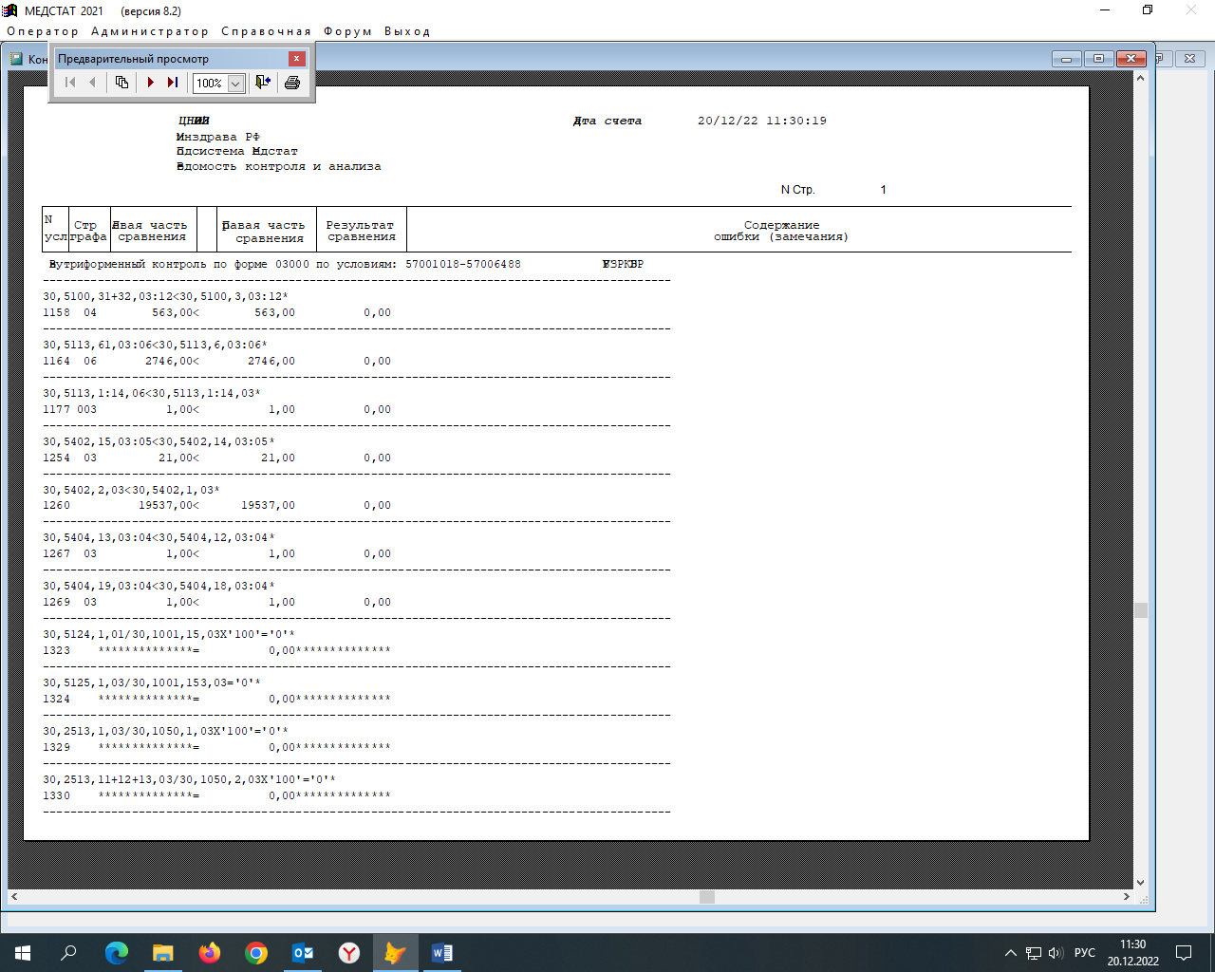
При закрытии протокола программа спросит, не надо ли напечатать этот протокол на бумаге.

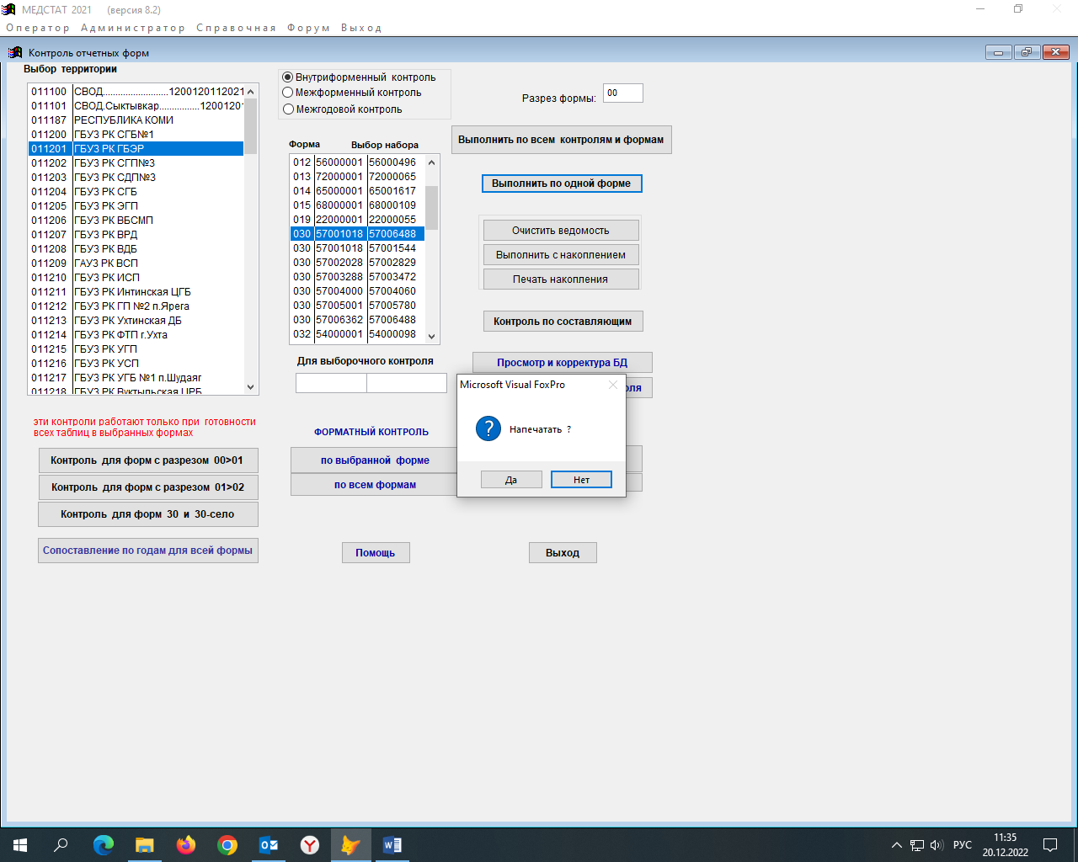

В протоколе контроль выходит в следующем виде: номер формы – номер таблицы – номер строк – номер граф = (больше, меньше и т.д.) номер формы – номер таблицы – номер строк – номер граф
Например, что вышло по ГБЭР по форме 30:

Самая первая строчка протокола контроля:

30, 5100, 31+32, 03:12 < 30, 5100, 3, 03:12 *

Это значит, что по форме 30 таблица 5100, сумма строк 31 и 32 по графам с 3 по 12 должна быть меньше формы 30, таблица 5100, строка 3, графы с 3 по 12. Контроль со звездочкой * на конце. Это значит, что возможно и равенство, просто требуется пояснение почему.

Далее в протоколе выходит информация по тем графам, по которым этот контроль не соблюдается:
1158 04 563,00 < 563,00 0,00
1164 06 2746,00 < 2746,00 0,00 и т.д.

То есть по 4 и 6 графам, как видим 3 строка равна сумме 31 + 32.

Зайдем в таблицу 5100 формы 30 по ГБЭР и посмотрим, о чем идет речь.

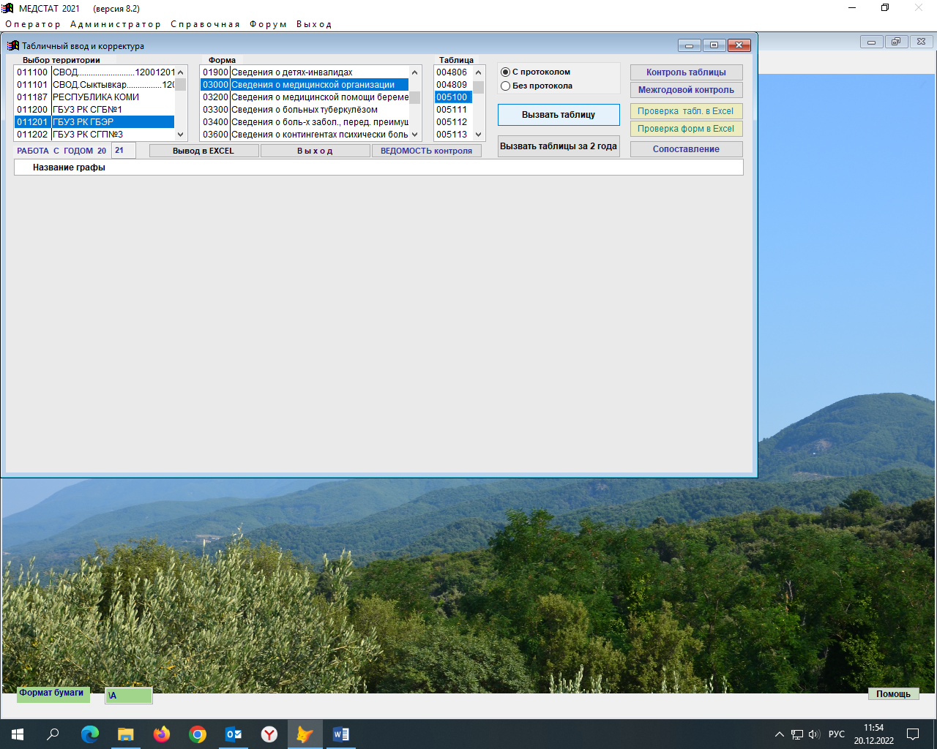

ОПЕРАТОР – Ввод и корректура – Табличный ввод
Выбор территории ГБЭР – форма 03000 Сведения о медицинской организации – таблица 005100 – Вызвать таблицу.

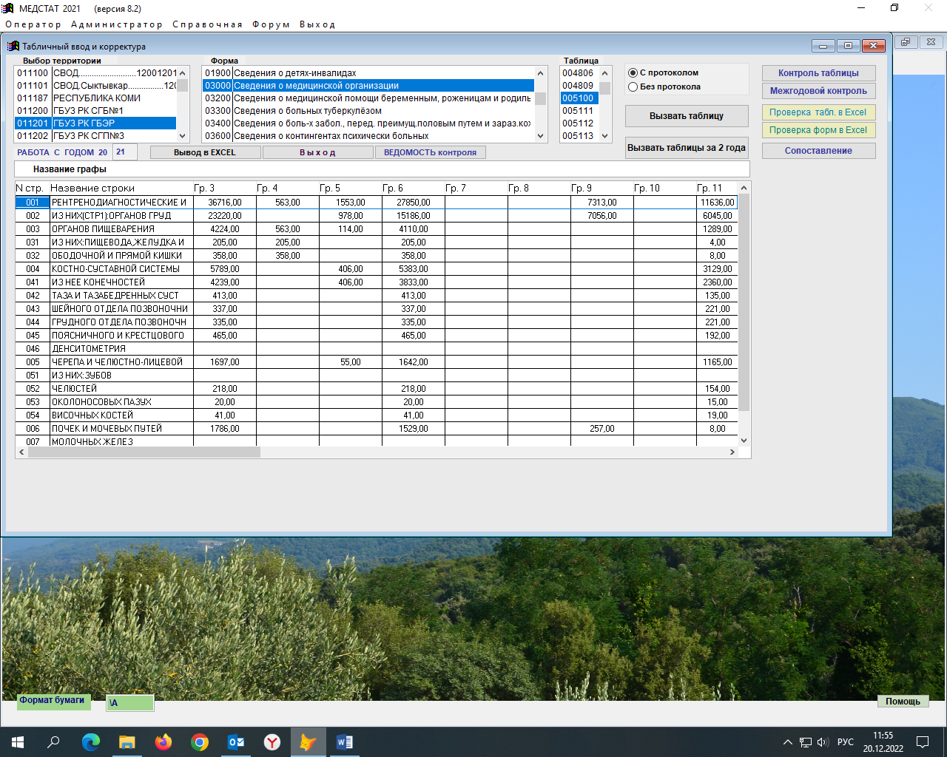

Этот же протокол контроля по данной таблице мы увидим, если в режиме ввода информации нажмем на кнопку Ведомость контроля:

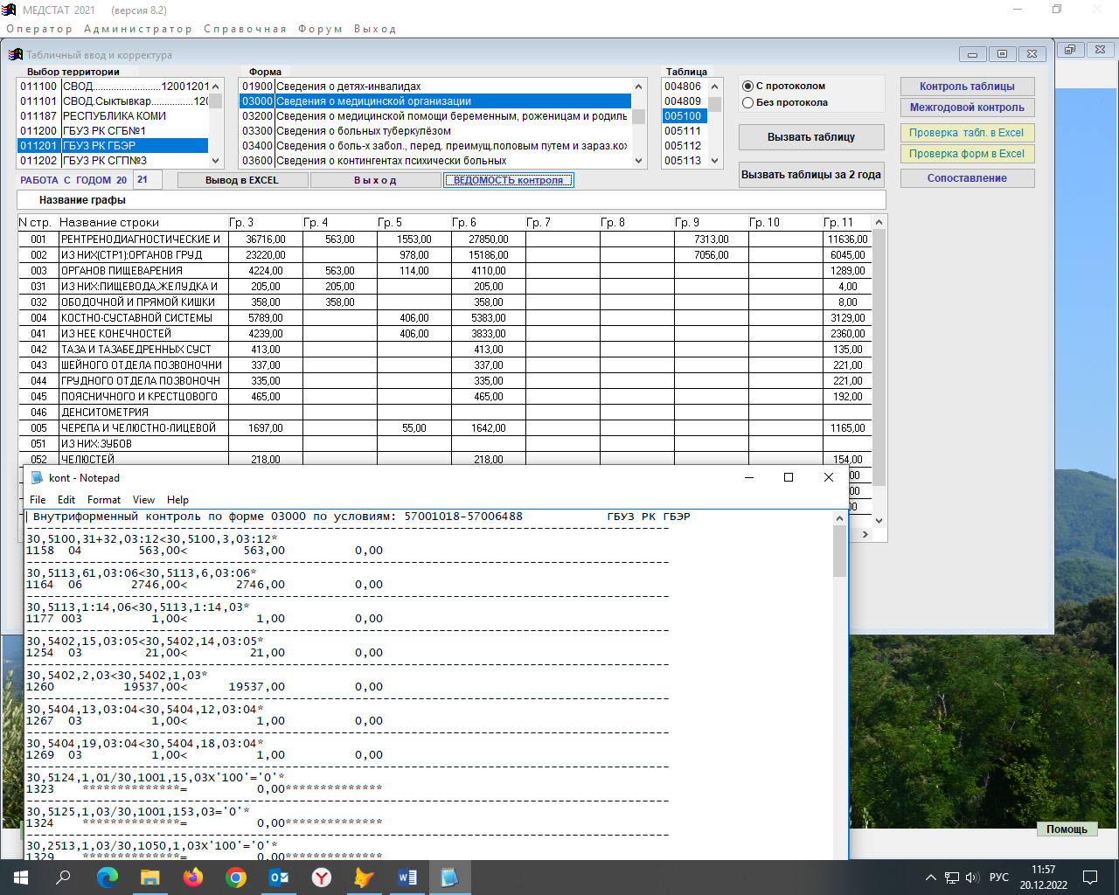

По 4 и 6 графам действительно совпадают цифры строки 3 и суммы 31 + 32. То есть рентгенодиагностические исследования органов пищеварения всего (строка 3 графа 3 = 4224) было сделано гораздо больше, чем в том числе пищевода, желудка и тонкой кишки (строка 31 графа 3 = 205) и ободочной и прямой кишки (строка 32 графа 3 = 358). А вот по графам 4 и 6 – цифровых рентгеноскопий органов пищеварения было сделано ровно столько же, сколько всего снимков по 31 и 32 строкам. Получается, что по другим органам пищеварения цифровых рентгеноскопий не выполнялось. Если это так, то нужен просто комментарий о том, что это так.
Таким образом, контроль по отдельным таблицам (внутритабличный) рекомендуется делать сразу на этапе ввода данных отчета.

Форматный контроль.

Позволяет выявить наличие недопустимых дробных чисел в графе таблицы. Работает в режимах одной формы и по всем формам сразу.
Для этого выбираем территорию (ваша медицинская организация), форму (например, 30) и нажимаем на кнопку Форматный контроль – по выбранной форме.

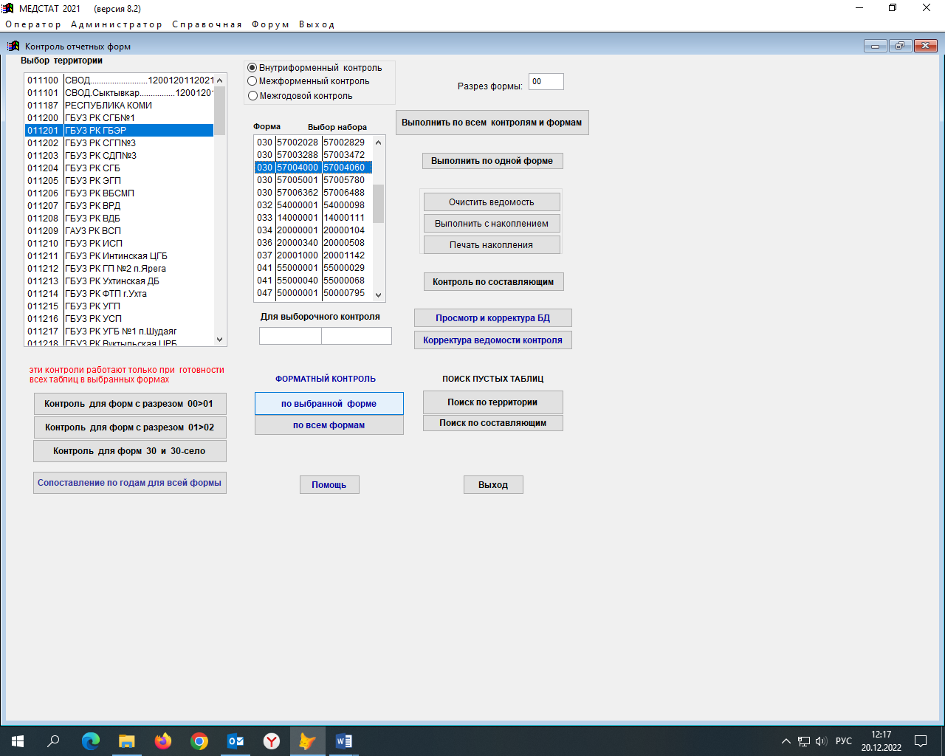

На экран выводится протокол контроля. Мы знаем, что, например, штатная численность в 30 форме, вводится с двумя знаками после запятой и округляется до сотых только со значениями 0,25 0,50 и 0,75.
Смотрим по протоколу, все ли округления допустимы.
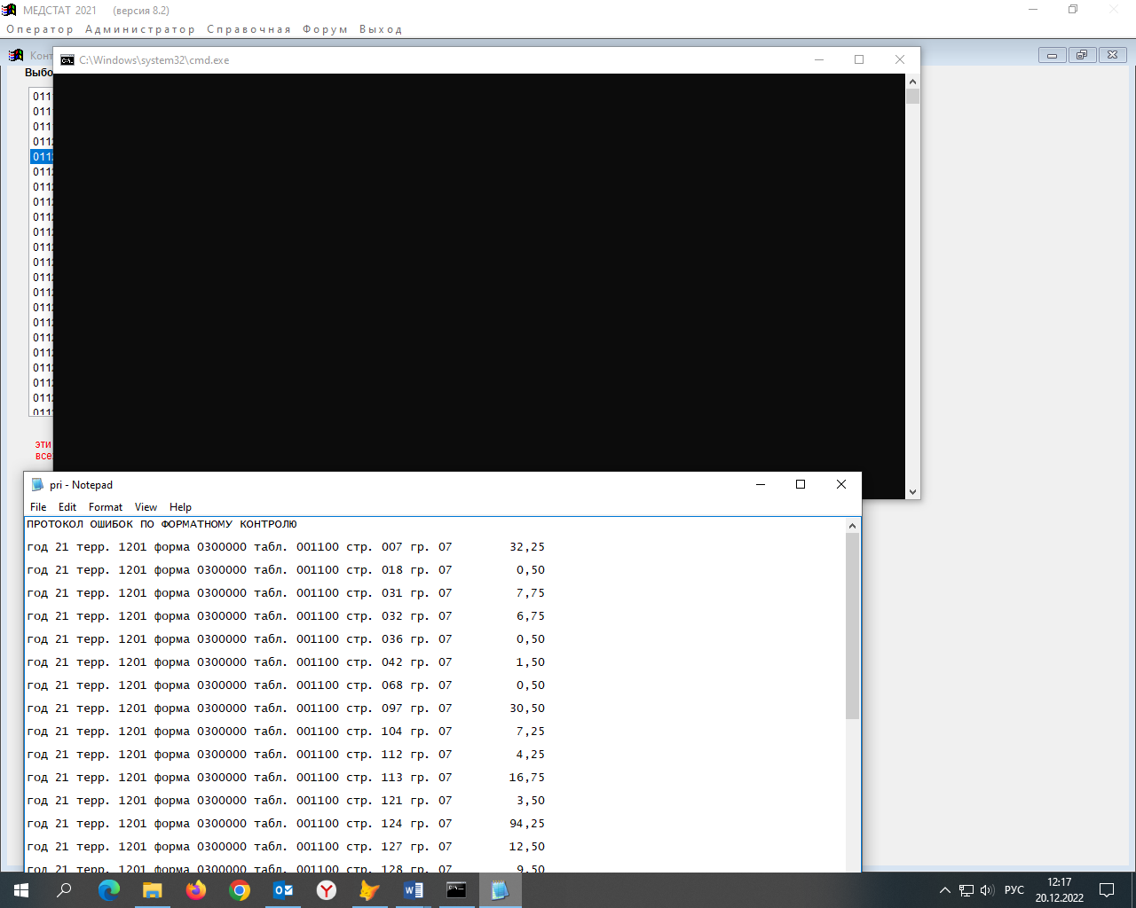

Контроль для форм с разрезами

Режим работает только при готовности всех таблиц в выбранной форме.

Актуален для форм, имеющих разрезы, и в которых разрез 00 всегда > разреза 01 (например, у формы 12) или разрез 01 всегда > разреза 02 (например, у формы 41), а также для форм 30 и 30-село, где форма 30 всегда >формы 30-село. Пользователь выбирает форму из окна «форма, выбор набора» и нажимает кнопку с нужным интервалом разрезов. В конце работы программы выдается ведомость контроля с обнаруженными ошибками (или пустая, если ошибок нет).

! Обязательно нужно сделать Сопоставление по годам для всей формы !

Используется год обработки и год предшествующий. Поскольку в базе Медстат загружен только 2021 год и еще нет данных по отчетам за 2022, то показать, как выглядет этот контроль, нельзя.

Пример.
Ошибки при сопоставлении граф формы: 01200 за год 2017 c годом 2016

таблица 001000
гр.14 из стр. 411 < значения 2016 г. на -68% 157 263
гр.11 из стр. 043 < значения 2016 г. на -63% 455 742
гр.10 из стр. 511 > значения 2016 г. на 56% 773 341
гр.11 из стр. 515 < значения 2016 г. на -152% 21 53
гр.14 из стр. 521 < значения 2016 г. на -106% 32 66
гр. 5 из стр. 053 < значения 2016 г. на -88% 75 141
гр. 9 из стр. 053 < значения 2016 г. на -58% 214 339
гр.10 из стр. 053 < значения 2016 г. на -80% 145 261
гр.11 из стр. 053 < значения 2016 г. на -273% 15 56
гр.11 из стр. 054 < значения 2016 г. на -65% 37 61
гр. 5 из стр. 058 < значения 2016 г. на -59% 179 284
гр. 4 из стр. 341 > значения 2016 г. на 59% 1041 431

Обычно объясняются любые отклонения по сравнению с предыдущим годом, превышающие 10 – 15%. Все зависит от показателя, возможно и меньшие или большие отклонения. Эти вопросы решаются со специалистом, отвечающим за прием формы.

Выгрузка отчетов для передачи в РМИАЦ.

После ввода и контроля, отчеты выгружаются для передачи в РМИАЦ. Режим Оператор – Обмен базами - Выгрузить из БД МЕДСТАТ

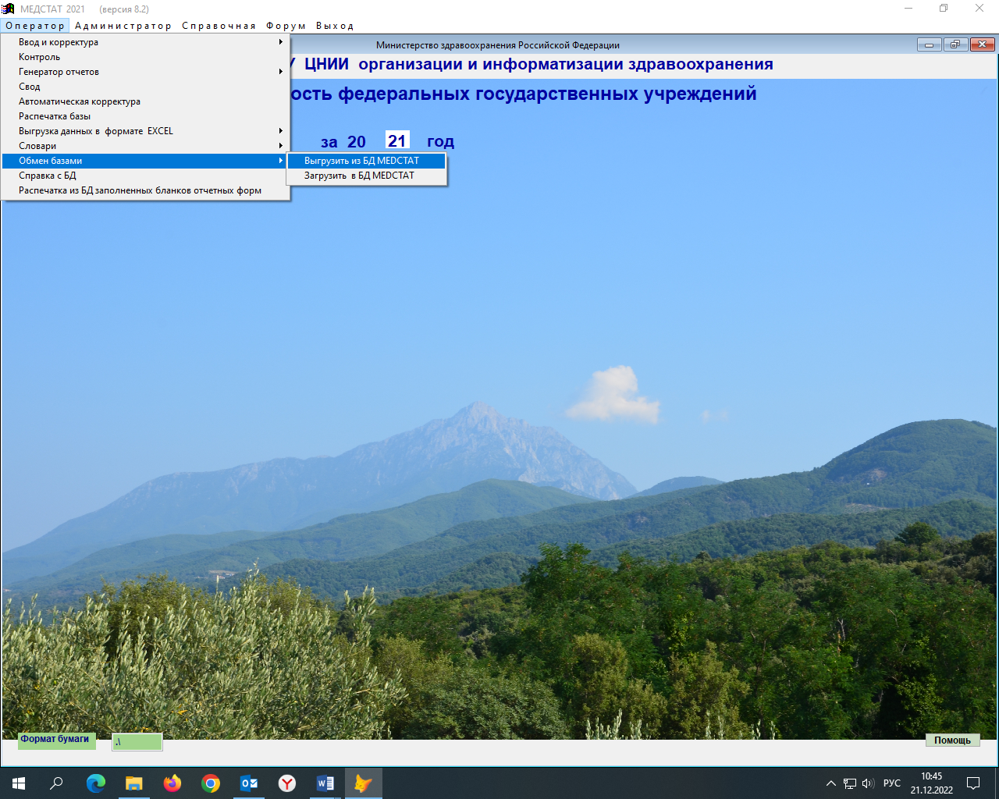

В открывшемся окне выбираем в территории свою медорганизацию, можно выбрать и одну конкретную форму, но лучше выгружать каждый день все, что есть в вашей базе отчетов, поскольку каждый день что-то будете набивать, а также исправлять, корректировать уже введенные и отправленные ранее отчеты, поэтому выгрузка будет часто. В таком случае лучше выгружать по кнопке Территория (все формы), выгрузка для ИАЦ, не забывая в окне над этой кнопкой писать имя выгружаемого файла, например, название медорганизации и дату выгрузки.

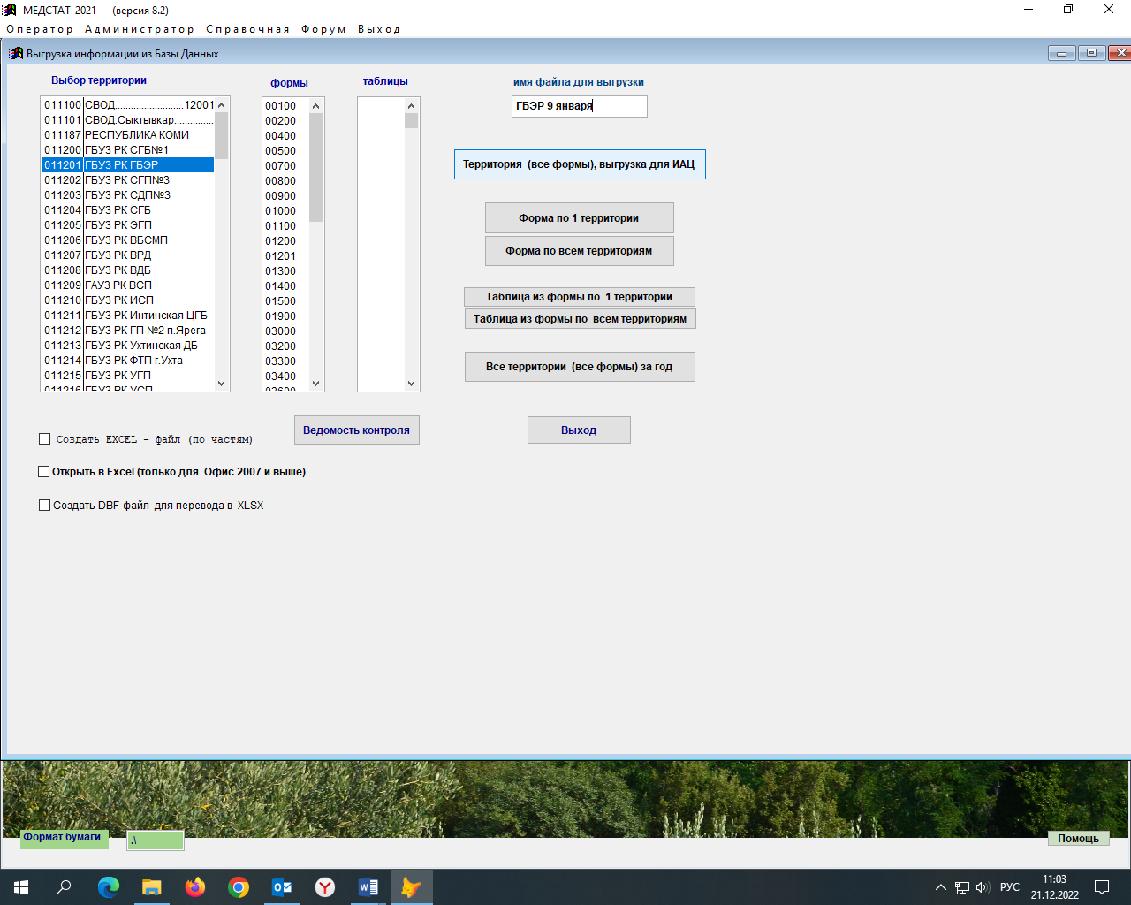

При выгрузке еще раз откроется ведомость контроля.

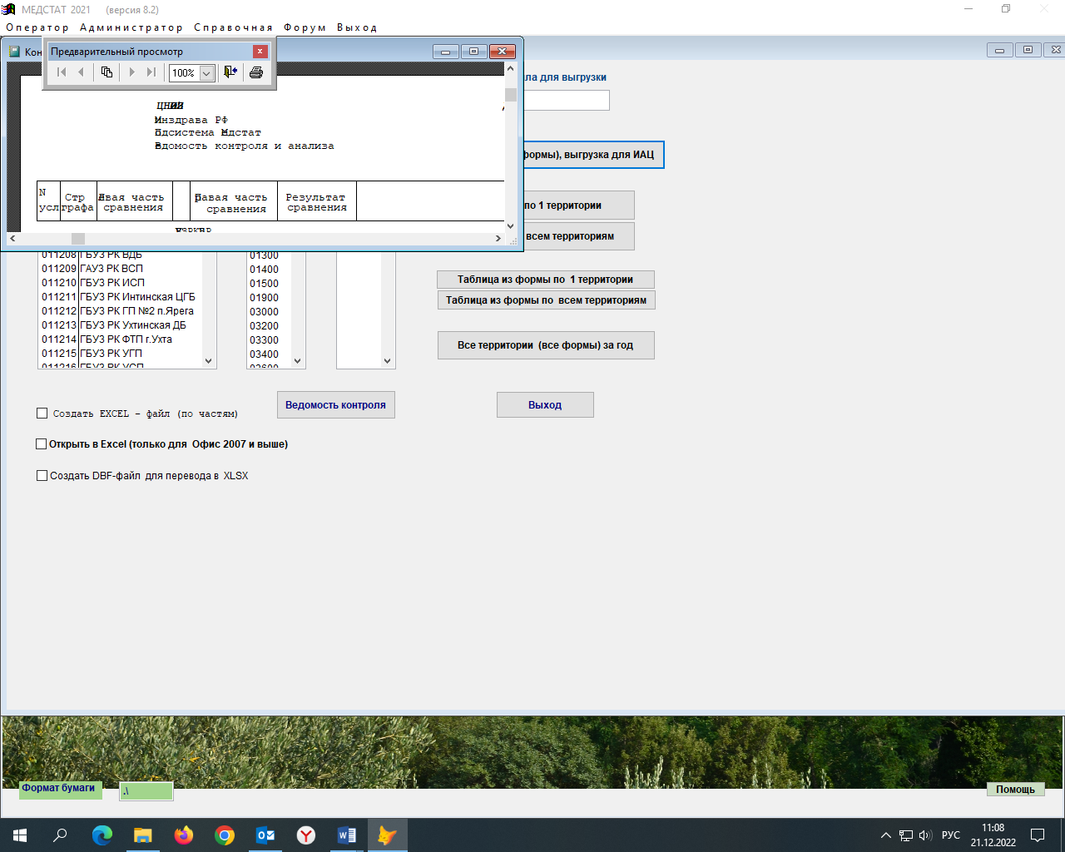

Нажав на красный крестик закрытия ведомости, программа спросит напечатать или нет ведомость контроля, нажав НЕТ, выдаст информацию о завершении выгрузки в поддиректорию VFILE.

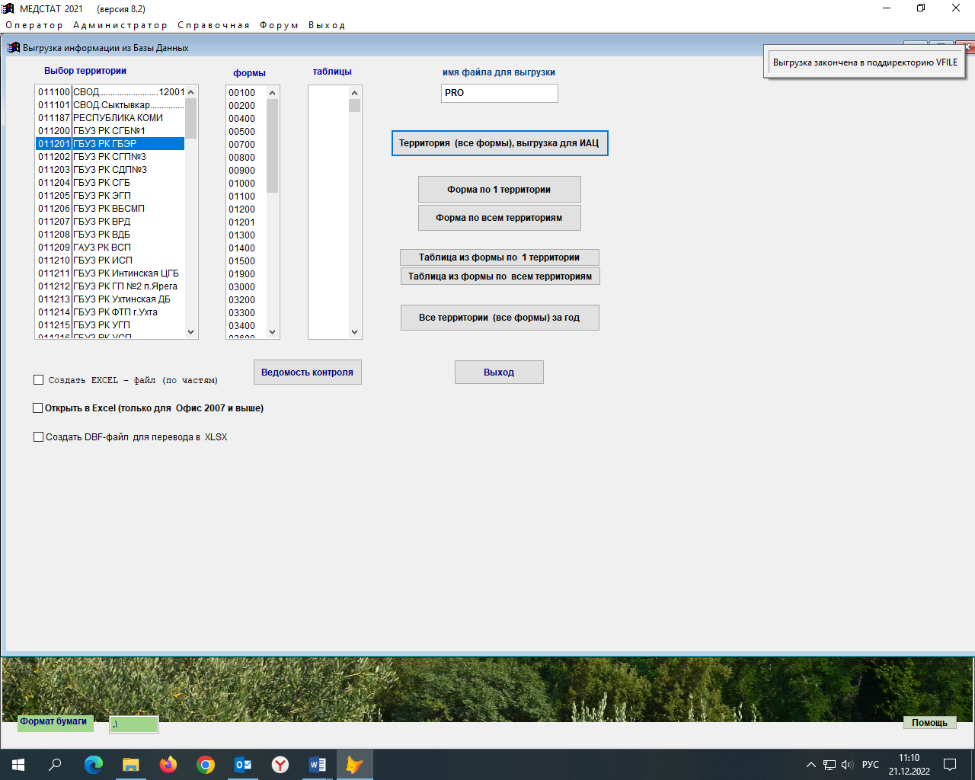

Полученный файл отправляется на s.a.makeeva@minzdrav.rkomi.ru.

По вопросам выгрузки и отправки файлов обращаться к:
МАКЕЕВА Светлана Анатольевна программист | 8 (8212) 301-240 доб. 656 | s.a.makeeva@minzdrav.rkomi.ru

